**期权交易员必须知道的期权交易常识**

期权可能大家都不陌生，这里我带大家捋一捋一些基本的知识点，也带大家了解一些期权交易中的规律和现象。

1、期权的价格由很多个的因素构成，因此它风险的来源也远远多于股票等标的资产。常用的风险来源包括：标的资产价格的方向（Delta），标的资产的波动率大小（vega），标的资产价格的凸性（Gamma），波动率的凸性（volga），时间价值的损耗（Theta），与其他资产的相关性（correlation），以及偏度（skewness）。不论什么市场什么期权，Delta和vega是所有维度中最重要的。其他因素会在其他考量时利用。

2、期权的价值并不和标的股票价格呈线性关系。而是凸函数，如下图所示：

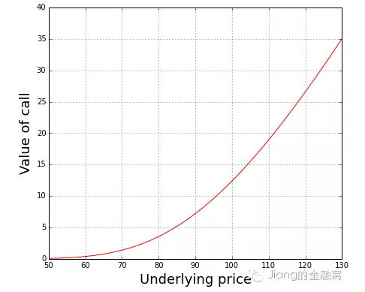

所以，比如，在股票价格增加时，持有一个Call比持有一个股票能带给你更高的收益；在股票下跌时，持有的Call收益率下跌的不会如持有股票如此之快。这叫做杠杆效应。然而，这只是在股票价格这个维度的观点。比如，如果加上Theta这个维度，你会发现如果你Call的价格会随着持有靠近到期日而逐步降低。

3、大部分情况下，期权的隐含波动率，implied volatility，都是会略高于未来股票真正实现的波动率。这个现象叫做volatility overpriced。这个现象是由期权的供需关系所导致的，在市场上，使用期权的一部分人是对冲者，也就是hedger。他们买入期权是为了保护，因此会长期持有，这个因素是导致volatility overpriced的一个重要原因。overpriced vol和未来真正实现的vol的差异被称作volatility premium。因此，如果抛开其他因素不谈，卖出期权其实是在收割volatility premium。

4、相对于单一股票的标的，volatility overpriced现象在指数类标的资产上更加常见，因为在市场上，hedger绝大部分都是拿指数类期权做宏观对冲。

5、一般来讲，单一股票的期权模式大多是美式，指数类期权的模式大多是欧式。低于场内期权产品，指数类期权的买卖价差（bid-ask spread）会比单一股票要窄，因此买卖指数类期权的交易成本会相对低一些。

6、相同因子的Call和Put，他们的Vega都是一样的，也就是对波动率的敏感程度也是一样的，而且都是正的。所以，如果不看其他因素影响，买入期权（不论Call、Put）就是在做多波动率，卖出期权就是在做空波动率。

7、买入Call和卖出Put，在标的股票价格的方面看，都是相当于买入标的股票，因为你在股票价格增长时获利；卖出Call和买入Put，在标的股票价格的方面看，都是相当于卖空标的股票，因为你在股票价格下跌时获利。

8、综合6跟7: 对未来看涨且波动率高时，应卖出Put；对未来看涨且波动率低时，应买入Call；对未来看跌且波动率高时，应卖出Call；对未来看跌且波动率低时，应买入Put。

9、多头（long）可以通过Put来对冲，进而得到保护。但对冲成本会较高。这时可以通过卖出更加OTM的Put，或者卖出Call等策略来减少成本。

10、从流动性的角度看：奇异期权交易量与交易流动性远远低于香草期权；OTM流动性比ITM期权要高；期限超过一年的期权流动性很差。从收益率的角度来说：如果市场的走向正常，没有巨大的动向，略微ITM的期权在平均上比OTM收益率会高；如果市场有巨大波动，平均来说，略微OTM的期权比ITM收益率要高，因为OTM价格便宜。但这只是非常笼统的说法。

期权交易与普通股票、外汇等交易的差异在于，期权拥有非常多个影响因子，而且这些影响因素都和期权的价格、收益率不是线性关系。因此对于期权交易而言，懂得合理的分析和操作就更为重要。

**（资料来源：和讯期权屋）**